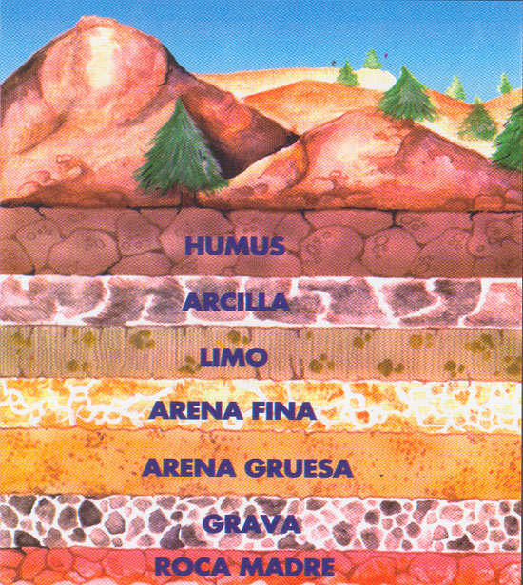
El suelo es una parte fundamental de los ecosistemas terrestres. Contiene agua y elementos nutritivos que los seres vivos utilizan. En el se apoyan y nutren las plantas en su crecimiento y condiciona, por tanto, todo el desarrollo del ecosistema.
Formación.
El suelo se forma en un largo proceso en el que interviene el clima, los seres vivos y la roca más superficial de la litosfera. Este proceso es un sucesión ecológica en la que va madurando el ecosistema suelo. La roca es meteorizada por los agentes metereológicos (frío/calor, lluvia, oxidaciones, hidrataciones, etc.) y así la roca se va fragmentando. Los fragmentos de roca se entremezclan con restos orgánicos: heces, organismos muertos o en descomposición, fragmentos de vegetales, pequeños organismos que viven en el suelo, etc. Con el paso del tiempo todos estos materiales se van estratificando y terminan por formar lo que llamamos suelo.

